Het virtuele betaalmiddel Bitcoin met een tastbaar kantoor
“SATOS”, onder die noemer wordt 1 april a.s. het eerste tastbare in- en verkooppunt van het internetbetaalmiddel Bitcoin gestart. De vergelijking tussen goud en Bitcoin werd al veelvuldig gemaakt. Beide zijn schaars en kunnen worden gebruikt als investering of vermogensbescherming. In Nederland bestaan honderden goudwisselkantoren en tot vandaag geen fysieke Bitcoin wisselkantoren. Klanten kunnen hier op elk gewenst moment binnen wandelen om Bitcoins te kopen of verkopen.

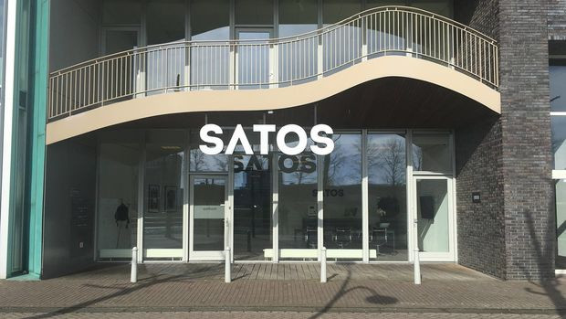

Het snel groeiende internet betaalmiddel, dat onlangs vaak negatief in het nieuws is gekomen, heeft een slecht imago ontwikkeld in de volksmond.
SATOS
heeft als missie om juist dit ten onrechte verkregen imago aan te pakken door informatie en trainingen te geven zowel aan geïnteresseerde particulieren als aan bedrijven welke dit overwegen te implementeren.
“Wij waren aanvankelijk enkel een Bitcoin koop- en verkooppunt. Voornamelijk ging dit online of via een afspraak op locatie. Wij merkten echter dat er geregeld vraag was naar informatie over Bitcoin en dat hier dikwijls ondoorgronde informatie bekend over was. Wij vonden dit allen erg leuk om over te vertellen, wij wilden onze passie te delen. Deze passie heeft ons doen verhuizen naar een groter- en centraler kantoor om hier ook grote groepen mensen te ontvangen.”
Aldus Tim Kamer, mede-eigenaar van SATOS.
Naast een eigen wisselkantoor biedt SATOS als enige in Nederland een complete service aan om als beginnend Bitcoin gebruiker direct van start te gaan. SATOS probeert door middel van deze service een groter gebruikersnetwerk te bewerkstelligen en de valuta een nieuw, en gezonder leven in te blazen in Nederland.
Ook beschikt SATOS als enige in Nederland over een ‘Lamassu’ & ‘BitXatm’ Bitcoin-automaat. Dit werkt exact hetzelfde als de pinautomaat op de hoek van de straat. Je stort hier een bepaald bedrag in euro’s op. Dit bedrag is binnen enkele seconde vertaald naar de waarde in Bitcoin en terug te vinden op de ‘online wallet’ welke te downloaden is op zowel smartphone als computer. Hierna kan direct met de Bitcoin betaald worden bij verschillende bedrijven zoals bijvoorbeeld Thuisbezorgd.nl

Over: SATOS
SATOS is een bedrijf opgericht in begin 2014, drie Bitcoin early-adopters zagen hier een markt in, met name het gebrek aan informatie over dit betaalmiddel voor het bredere publiek. Het idee van het bedrijf is bitcoins voor iedereen bereikbaar te maken. Tot heden waren bitcoins alleen verkrijgbaar via enkele websites waar verder geen tot weinig uitleg gegeven werd over de bitcoins en/of wat te doen na de aankoop.

Newsroom
View the full press release including more photos and videos in our Newsroom.
View the full press release
View all previous press releases

Contact information
Name: Stijn Jager
Function: Marketing Manager
Email: s.jager@satos.eu
Phone: 0611129852

